СОВЕТ ГОРОДСКОГО ПОСЕЛЕНИЯ «НЕРЧИНСКОЕ»

РЕШЕНИЕ
21 февраля 2012 года № 20
г. Нерчинск

О гербе городского поселения «Нерчинское»
муниципального района «Нерчинский район»

Забайкальского края

В соответствии со статьей 9 Федерального закона Российской Федерации от 6 октября 2003г. № 131-ФЗ «Об общих принципах организации местного самоуправления в Российской Федерации и законодательством Забайкальского края», регулирующим правоотношения в сфере геральдики, руководствуясь Уставом городского поселения «Нерчинское», Совет городского поселения «Нерчинское» РЕШИЛ:

1. Установить герб городского поселения «Нерчинское» в качестве официального символа городского поселения «Нерчинское».
2. Утвердить Положение о гербе городского поселения «Нерчинское» муниципального района «Нерчинский район» Забайкальского края (прилагается).
3. Считать рисунок исторического герба, утвержденного для города Нерчинск в 1790 году, памятником истории и культуры городского поселения «Нерчинское».
4. Представить настоящее решение в Геральдический совет при Президенте Российской Федерации для внесения герба городского поселения «Нерчинское» в Государственный геральдический Регистр Российской Федерации.
5. Обнародовать настоящее решение на информационных стендах согласно Уставу городского поселения «Нерчинское».
6. Настоящее решение вступает в силу на следующий день после обнародования

Глава городского
поселения «Нерчинское» П.А. Саутченков

УТВЕРЖДЕНО
решением Совета городского
поселения «Нерчинское»
от 21 февраля 2012г. № 20

ПОЛОЖЕНИЕ
о гербе городского поселения «Нерчинское» муниципального района «Нерчинский район» Забайкальского края

Настоящим положением устанавливается герб городского поселения «Нерчинское» муниципального района «Нерчинский район» Забайкальского края в качестве официального символа, его описание и порядок использования.

- Общие положения

1.1. Герб городского поселения «Нерчинское» муниципального района «Нерчинский район» Забайкальского края (далее – герб городского поселения «Нерчинское») является официальным символом городского поселения «Нерчинское».
1.2. Герб городского поселения «Нерчинское» отражает исторические, культурные, социально-экономические, национальные и иные местные традиции.
1.3. Положение о гербе городского поселения «Нерчинское» (далее - Положение) с приложениями на бумажных и электронных носителях хранится в архиве городского поселения «Нерчинское» и доступно для ознакомления всем заинтересованным лицам.
1.4. Герб городского поселения «Нерчинское» подлежит государственной регистрации в порядке, установленном федеральным законодательством.

- Геральдическое описание и обоснование символики герба городского поселения «Нерчинское»

2.1. Геральдическое описание герба городского поселения «Нерчинское»:
«В серебряном поле черный орел, летящий вправо с воздетыми и распростертыми крыльями».
2.2. Герб городского поселения «Нерчинское» может воспроизводиться в многоцветном и одноцветном равно допустимых вариантах. Герб городского поселения «Нерчинское» в одноцветном варианте может воспроизводиться с шафировкой (условной штриховкой для обозначения цветов).
2.3. Герб городского поселения «Нерчинское» в соответствии с Методическими рекомендациями по разработке и использованию официальных символов муниципальных образований (Раздел 2, Глава VIII, п.п. 45-46), утвержденными Геральдическим советом при Президенте Российской Федерации 28.06.2006 года может воспроизводиться со статусной короной установленного образца.
2.4. Рисунки герба городского поселения «Нерчинское» в многоцветном и одноцветном вариантах приводятся в Приложениях 1-6 к настоящему Положению, являющихся неотъемлемыми частями настоящего Положения.
2.5. Обоснование символики герба городского поселения «Нерчинское».
Герб городского поселения «Нерчинское» воссоздан на основе исторического герба окружного города Нерчинск Иркутского наместничества, Высочайше утвержденного 26 октября 1790 года (по старому стилю). Подлинное описание исторического герба гласит: «Въ серебряномъ полѣ черный, летящiй, одноглавый орелъ. (Старый герб)».
Понятие «Старый герб» относится к городам, имевшим гербы до создания в России по указу Петра I Герольдмейстерской конторы (до XVIII века). На печати Нерчинского острога (первоначально острог Нелюдский, Нелюцкий) 1692 года был вырезан летящий одноглавый орел. На более поздних печатях XVIII века в лапах орла появился лук. Вероятно, это было связано с обострением между Россией и Китаем за Даурские земли. При создании герба 1790 года Герольдмейстерская контора воспользовалась печатью 1692 г. тем более, что к этому времени границы с Китаем были четко определены Кяхтинским договором 1727 года и придавать воинственность орлу не требовалось.
Воссоздание исторического герба показывает бережное отношение жителей городского поселения «Нерчинское» к своему прошлому, верность традициям, сохранившуюся преемственность многих поколений жителей.
Серебро – символ чистоты, открытости, божественной мудрости, примирения.
Черный цвет символизирует благоразумие, мудрость, скромность, честность.
2.7 Авторская группа реконструкции герба:
руководитель группы: Константин Моченов (Химки);
художник и компьютерный дизайн: Оксана Афанасьева (Москва);
обоснование символики: Ирина Куренная (Чита), Вячеслав Мишин (Химки).

- Порядок воспроизведения и размещения герба
городского поселения «Нерчинское»

3.1. Воспроизведение герба городского поселения «Нерчинское», независимо от его размеров и техники исполнения, должно точно соответствовать геральдическому описанию, приведенному в пункте 2.1. настоящего Положения.
3.2. Порядок размещения Государственного герба Российской Федерации, герба Забайкальского края, герба городского поселения «Нерчинское» и иных гербов производится в соответствии с законодательством Российской Федерации и законодательством Забайкальского края, регулирующим правоотношения в сфере геральдического обеспечения.
3.3. При одновременном размещении Государственного герба Российской Федерации (или герба Забайкальского края) и герба городского поселения «Нерчинское» герб городского поселения «Нерчинское» располагается справа (расположение гербов 1–2).
3.4. При одновременном размещении Государственного герба Российской Федерации (1), герба Забайкальского края (2) и герба городского поселения «Нерчинское» (3), Государственный герб Российской Федерации располагается в центре. Слева от Государственного герба Российской Федерации располагается герб Забайкальского края, справа от Государственного герба Российской Федерации располагается герб городского поселения «Нерчинское» (размещение гербов: 2-1-3).
3.5. При одновременном размещении четного числа гербов (например, 8-ми) Государственный герб Российской Федерации (1) располагается левее центра. Справа от Государственного герба Российской Федерации располагается герб Забайкальского края (2), слева от Государственного герба Российской Федерации располагается герб муниципального района «Нерчинский район» Забайкальского края (3). Справа от герба Забайкальского края располагается герб городского поселения «Нерчинское» (4). Гербы иных муниципальных образований, эмблемы, геральдические знаки общественных объединений, предприятий, учреждений или организаций располагаются далее поочередно слева и справа в порядке ранжирования (размещение гербов: 7-5-3-1-2-4-6-8).
3.6. При одновременном размещении нечетного числа гербов (например, 7-ми), Государственный герб Российской Федерации (1) располагается в центре. Слева от Государственного герба Российской Федерации располагается герб Забайкальского края (2), справа от Государственного герба Российской Федерации располагается герб муниципального района «Нерчинский район» Забайкальского края (3). Слева от герба Забайкальского края располагается герб городского поселения «Нерчинское» (4). Гербы иных муниципальных образований, эмблемы, геральдические знаки общественных объединений, предприятий, учреждений или организаций располагаются далее поочередно справа и слева в порядке ранжирования (расположение гербов: 6-4-2-1-3-5-7).
3.7. Расположение гербов, установленное в пунктах 3.3. – 3.6. указано «от зрителя».
3.8. При одновременном размещении Государственного герба Российской Федерации, герба Забайкальского края, герба муниципального района «Нерчинский район» Забайкальского края, герба городского поселения «Нерчинское» размер герба городского поселения «Нерчинское» не может превышать размеры других гербов.
3.9. При одновременном размещении Государственного герба Российской Федерации, герба Забайкальского края, герба муниципального района «Нерчинский район» Забайкальского края, герба городского поселения «Нерчинское» высота размещения герба городского поселения «Нерчинское» не может превышать высоту размещения других гербов.
3.10. При одновременном размещении Государственного герба Российской Федерации, герба Забайкальского края, герба муниципального района «Нерчинский район» Забайкальского края, герба городского поселения «Нерчинское» гербы должны быть выполнены в единой технике.
3.11. Порядок изготовления, хранения и уничтожения герба, а также использование бланков, печатей и иных носителей с изображением герба городского поселения «Нерчинское» устанавливается решением Совета городского поселения «Нерчинское».

4. Порядок использования герба
городского поселения «Нерчинское»

4.1. Герб городского поселения «Нерчинское» в многоцветном варианте размещается:
1) на вывесках, фасадах зданий органов местного самоуправления; муниципальных предприятий и учреждений, необходимых для осуществления полномочий по решению вопросов местного значения городского поселения «Нерчинское»;
2) в залах заседаний органов местного самоуправления городского поселения «Нерчинское»;
3) в кабинетах главы городского поселения «Нерчинское», руководителя администрации городского поселения «Нерчинское»;
4.2. Герб городского поселения «Нерчинское» в многоцветном варианте может размещаться:
1) в кабинетах заместителей руководителя администрации городского поселения «Нерчинское», руководителей структурных подразделений администрации городского поселения «Нерчинское»; руководителей муниципальных предприятий и их заместителей, учреждений и организаций, находящихся в муниципальной собственности;
2) на официальных сайтах органов местного самоуправления городского поселения «Нерчинское» в сети «Интернет»;
3) на пассажирском транспорте и другом имуществе, предназначенном для транспортного обслуживания населения городского поселения «Нерчинское»;
4) в заставках местных телевизионных программ;
5) на форме спортивных команд и отдельных спортсменов, представляющих городское поселение «Нерчинское»;
6) на стелах, указателях, знаках, обозначающих границу городского поселения «Нерчинское» при въезде на территорию городского поселения «Нерчинское» и выезде из нее.
4.3. Герб городского поселения «Нерчинское» (в многоцветном или одноцветном вариантах) может воспроизводиться на бланках:
1) Главы городского поселения «Нерчинское»;
2) Руководителя администрации городского поселения «Нерчинское»;
3) администрации городского поселения «Нерчинское»;
4) Совета городского поселения «Нерчинское»;
5) депутатов Совета городского поселения «Нерчинское»;
6) Избирательной комиссии городского поселения «Нерчинское»;
7) должностных лиц органов местного самоуправления городского поселения «Нерчинское»;
8) муниципальных нормативных правовых актов;
9) удостоверений лиц, осуществляющих службу на должностях в органах местного самоуправления, муниципальных служащих, депутатов Совета городского поселения «Нерчинское»;
10) удостоверений к знакам различия, знакам отличия, установленных муниципальными нормативными правовыми актами;
4.4 Герб городского поселения «Нерчинское» (в многоцветно или одноцветном варианте) может воспроизводиться:
1) на знаках различия, знаках отличия, установленных муниципальными нормативными правовыми актами Совета городского поселения «Нерчинское»;
2) на визитных карточках лиц, осуществляющих службу на должностях в органах местного самоуправления, муниципальных служащих, депутатов Совета городского поселения «Нерчинское»;
3) на конвертах, открытках, приглашениях, календарях, а также на представительской продукции (значки, вымпелы, буклеты и иная продукция) органов местного самоуправления;
4.5. Герб городского поселения «Нерчинское» (в многоцветном или одноцветном варианте) может быть использован в качестве геральдической основы для разработки наград и почетных званий городского поселения «Нерчинское».
4.6. Многоцветное воспроизведение герба городского поселения «Нерчинское» может использоваться при проведении:
1) протокольных мероприятий;
2) торжественных мероприятий, церемоний с участием должностных лиц органов государственной власти Забайкальского края и государственных органов Забайкальского края, главы муниципального района «Нерчинский район» Забайкальского края, главы городского поселения «Нерчинское», официальных представителей городского поселения «Нерчинское»;
3) иных официальных мероприятий.
4.7. Изображение герба городского поселения «Нерчинское» в одноцветном варианте помещается на гербовых печатях органов местного самоуправления.
4.8. Использование герба городского поселения «Нерчинское» или его воспроизведение в случаях, не предусмотренных пунктами 4.1. – 4.7. настоящего Положения, является неофициальным использованием герба городского поселения «Нерчинское».
4.9. Использование герба городского поселения «Нерчинское» или его воспроизведение в случаях, не предусмотренных пунктами 4.1. – 4.7. настоящего Положения, осуществляется в порядке, установленном решением Совета городского поселения «Нерчинское».

5. Контроль и ответственность за нарушение настоящего Положения

5.1. Контроль соблюдения установленных настоящим Положением норм возлагается на администрацию городского поселения «Нерчинское».
5.2. Ответственность за искажение герба или его изображения, установленного настоящим Положением, несет исполнитель допущенных искажений.
5.3. Нарушениями норм воспроизведения и использования герба городского поселения «Нерчинское» являются:
1) использование герба городского поселения «Нерчинское» в качестве геральдической основы гербов и флагов общественных объединений, муниципальных унитарных предприятий, муниципальных учреждений, организаций независимо от их организационно-правовой формы;
2) использование герба городского поселения «Нерчинское» в качестве средства визуальной идентификации и рекламы товаров, работ и услуг, если реклама этих товаров, работ и услуг запрещена или ограничена в соответствии с законодательством Российской Федерации;
3) использование герба городского поселения «Нерчинское» или его воспроизведение с нарушением норм, установленных настоящим Положением;
4) надругательство над гербом городского поселения «Нерчинское» или его воспроизведением, в том числе путем нанесения надписей, рисунков оскорбительного содержания, использования в оскорбляющем нравственность качестве;
5) умышленное повреждение герба городского поселения «Нерчинское».
5.4. Производство по делам об административных правонарушениях, предусмотренных пунктом 5.3, осуществляется в порядке, установленном Федеральным законодательством и законодательством Забайкальского края.

6. Заключительные положения

6.1. Внесение в композицию герба городского поселения «Нерчинское» каких-либо изменений допустимо в соответствии с законодательством, регулирующим правоотношения в сфере геральдического обеспечения.
6.2. Права на использование герба городского поселения «Нерчинское», с момента утверждения его Советом городского поселения «Нерчинское» в качестве официального символа, принадлежит органам местного самоуправления городского поселения «Нерчинское».
6.3. Герб городского поселения «Нерчинское», с момента утверждения его Советом городского поселения «Нерчинское» в качестве официального символа городского поселения «Нерчинское», согласно части Четвертой Гражданского кодекса Российской Федерации «Об авторском праве и смежных правах», авторским правом не охраняется.

Приложения:
- Многоцветный рисунок герба городского поселения «Нерчинское» муниципального района «Нерчинский район» Забайкальского края (гербовый щит).
- Одноцветный рисунок герба городского поселения «Нерчинское» муниципального района «Нерчинский район» Забайкальского края (гербовый щит).
- Одноцветный рисунок с условной штриховкой для обозначения цвета герба городского поселения «Нерчинское» муниципального района «Нерчинский район» Забайкальского края (гербовый щит).
- Многоцветный рисунок герба городского поселения «Нерчинское» муниципального района «Нерчинский район» Забайкальского края (коронованный щит).
- Одноцветный рисунок герба городского поселения «Нерчинское» муниципального района «Нерчинский район» Забайкальского края (коронованный щит).
- Одноцветный рисунок с условной штриховкой для обозначения цвета герба городского поселения «Нерчинское» муниципального района «Нерчинский район» Забайкальского края.

___________

ПРИЛОЖЕНИЕ 1
к Положению «О гербе
городского поселения «Нерчинское»
муниципального района «Нерчинский район»
Забайкальского края»
21 февраля 2012г. № 20

Многоцветный рисунок герба
городского поселения «Нерчинское»
муниципального района «Нерчинский район»
Забайкальского края
(гербовый щит)
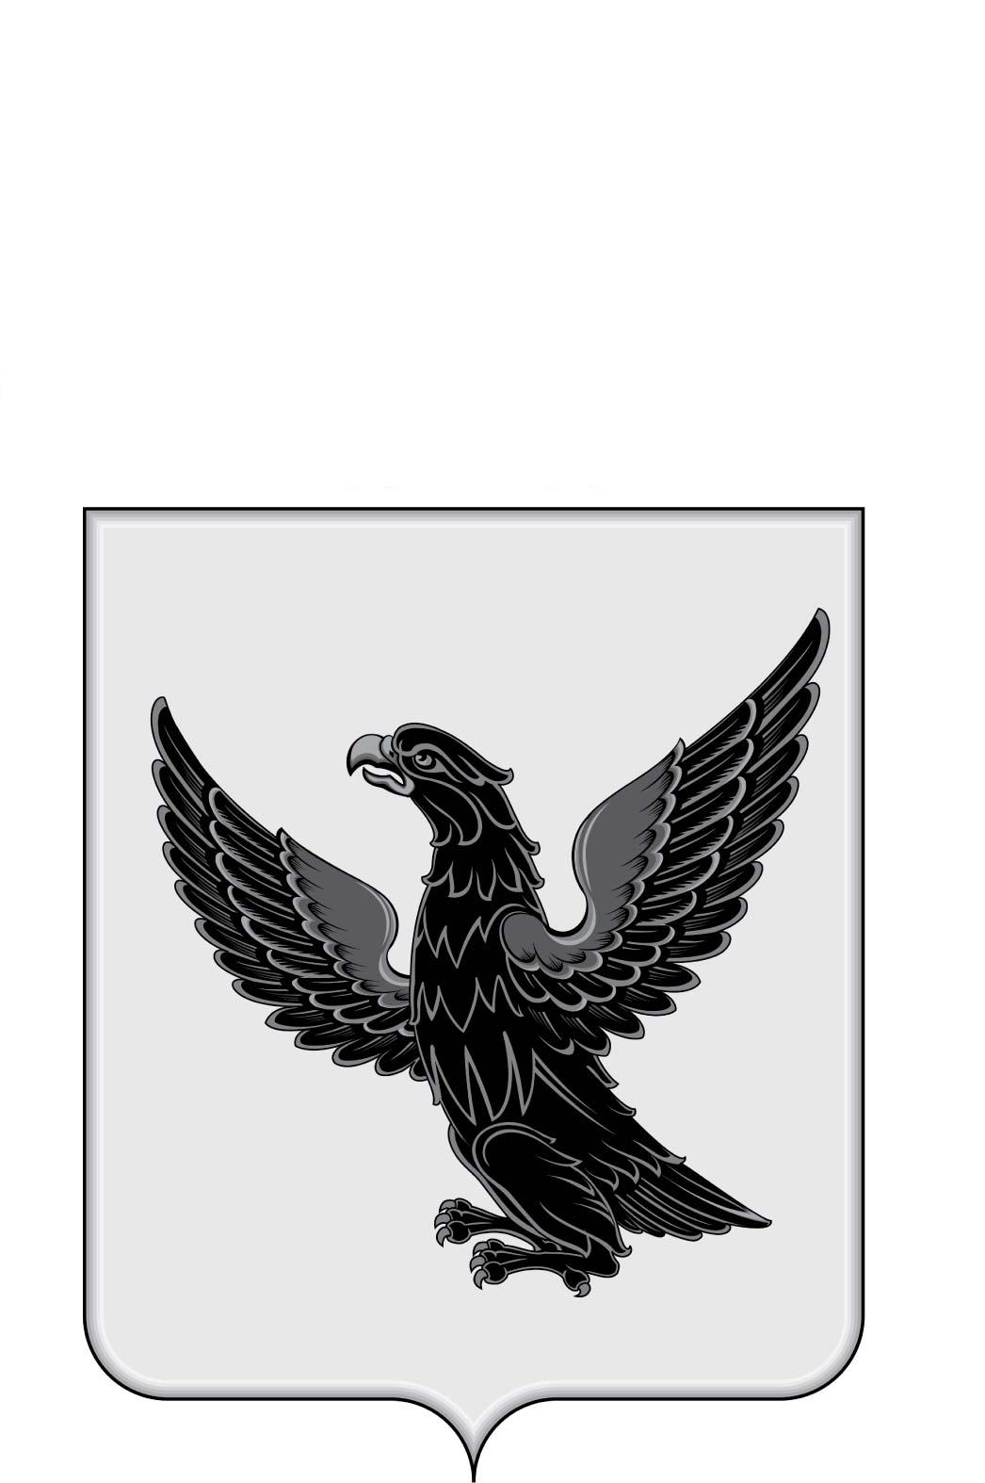

ПРИЛОЖЕНИЕ 2
к Положению «О гербе
городского поселения «Нерчинское»
муниципального района «Нерчинский район»
Забайкальского края»
21 февраля 2012г. № 20

Одноцветный рисунок герба
городского поселения «Нерчинское»
муниципального района «Нерчинский район»
Забайкальского края
(гербовый щит)
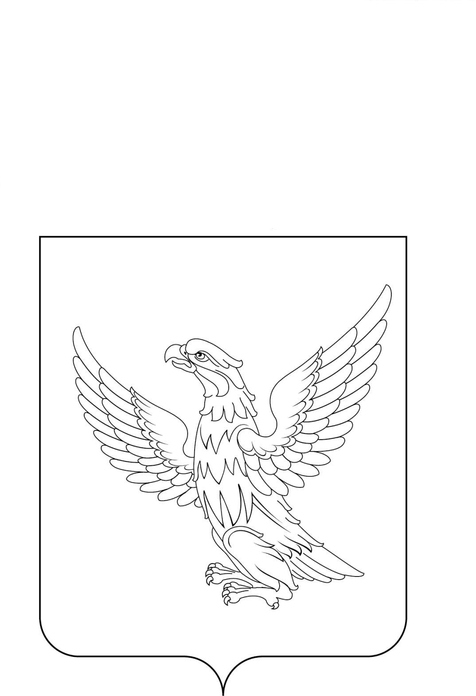
ПРИЛОЖЕНИЕ 3
к Положению «О гербе
городского поселения «Нерчинское»
муниципального района «Нерчинский район»
Забайкальского края»
21 февраля 2012г. № 20

Одноцветный рисунок с условной
штриховкой для обозначения цвета герба
городского поселения «Нерчинское»
муниципального района «Нерчинский район»
Забайкальского края
(гербовый щит)
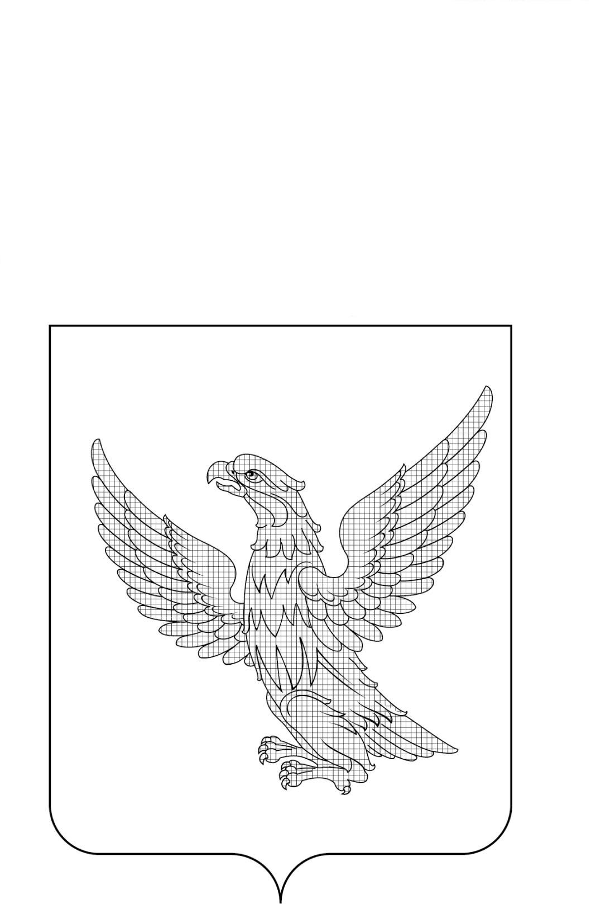
ПРИЛОЖЕНИЕ 4
к Положению «О гербе
городского поселения «Нерчинское»
муниципального района «Нерчинский район»
Забайкальского края»
21 февраля 2012г. № 20

Многоцветный рисунок герба
городского поселения «Нерчинское»
муниципального района «Нерчинский район»
Забайкальского края
(коронованный щит)
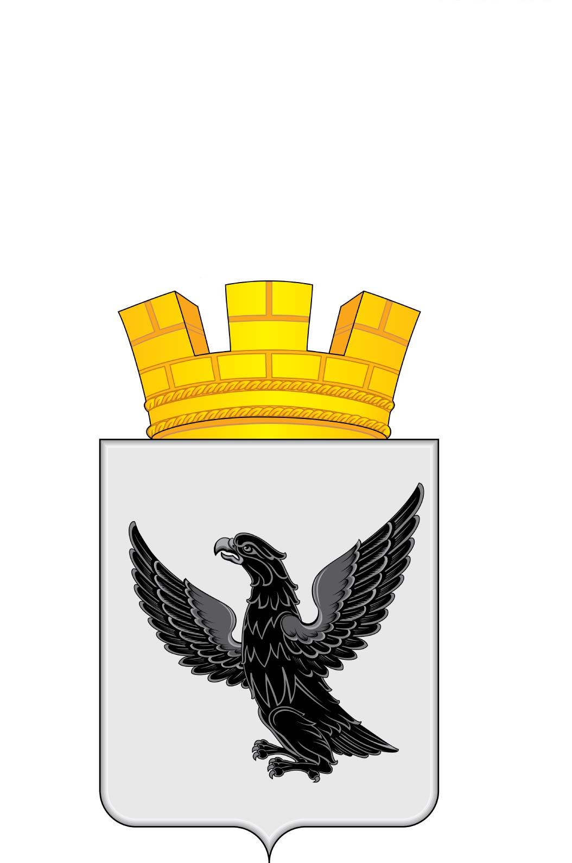
ПРИЛОЖЕНИЕ 5
к Положению «О гербе
городского поселения «Нерчинское»
муниципального района «Нерчинский район»
Забайкальского края»
21 февраля 2012г. № 20

Одноцветный рисунок герба
городского поселения «Нерчинское»
муниципального района «Нерчинский район»
Забайкальского края
(коронованный щит)
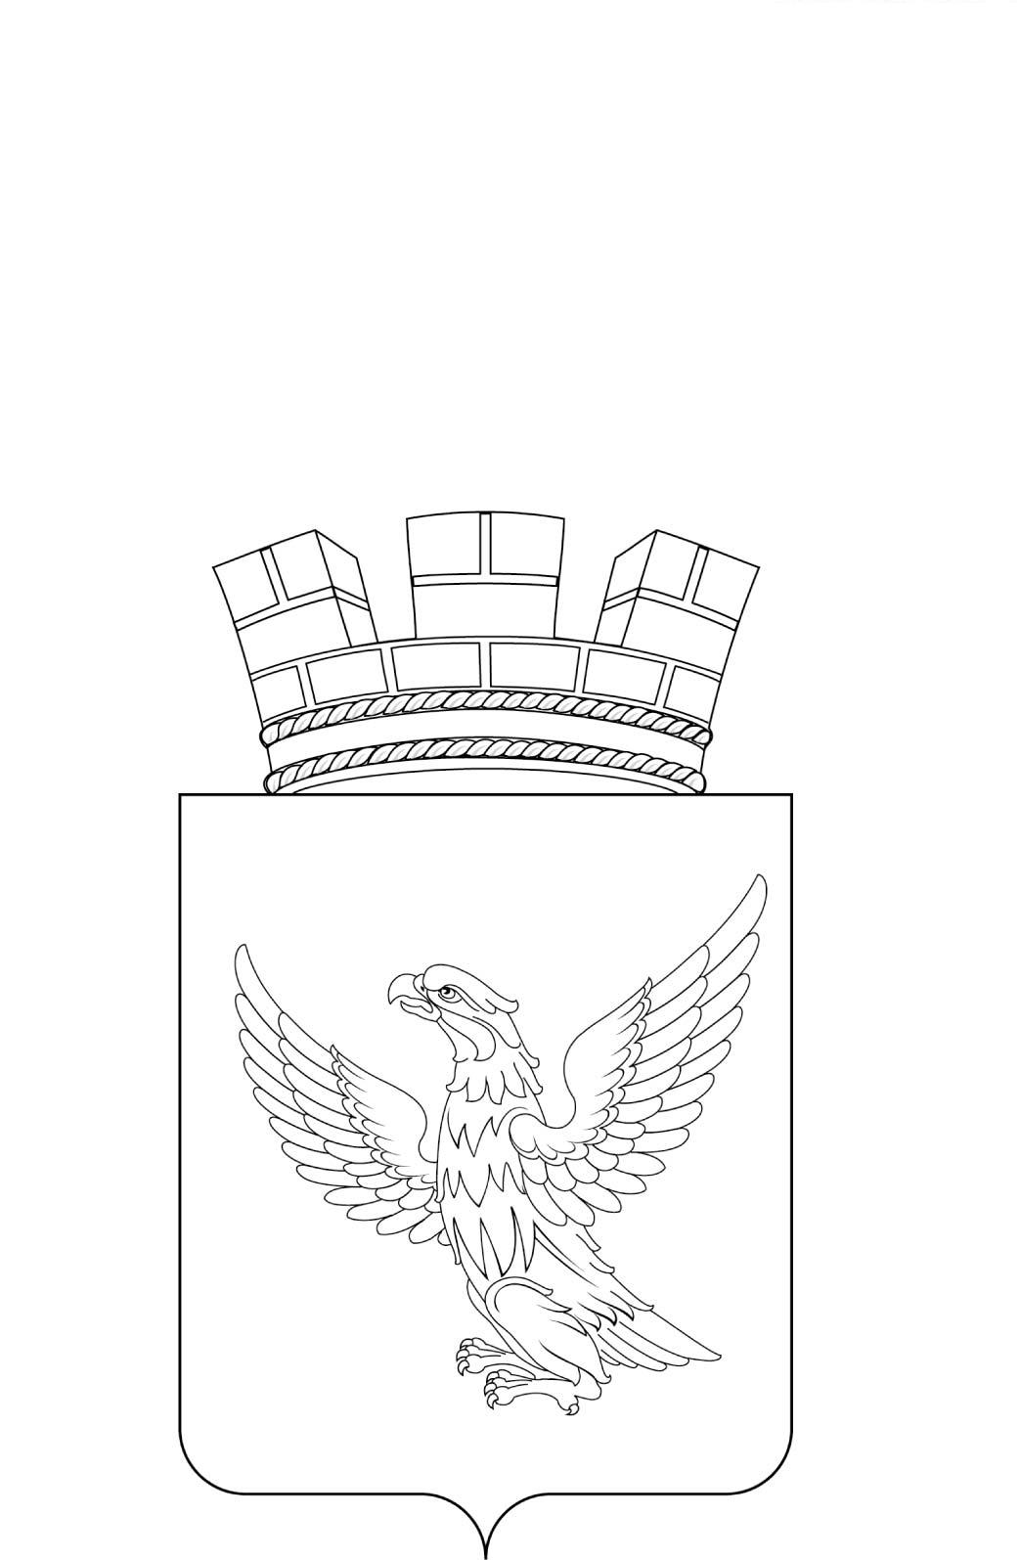

ПРИЛОЖЕНИЕ 6
к Положению «О гербе
городского поселения «Нерчинское»
муниципального района «Нерчинский район»
Забайкальского края»
21 февраля 2012г. № 20

Одноцветный рисунок с условной
штриховкой для обозначения цвета герба
городского поселения «Нерчинское»
муниципального района «Нерчинский район»
Забайкальского края
(коронованный щит)
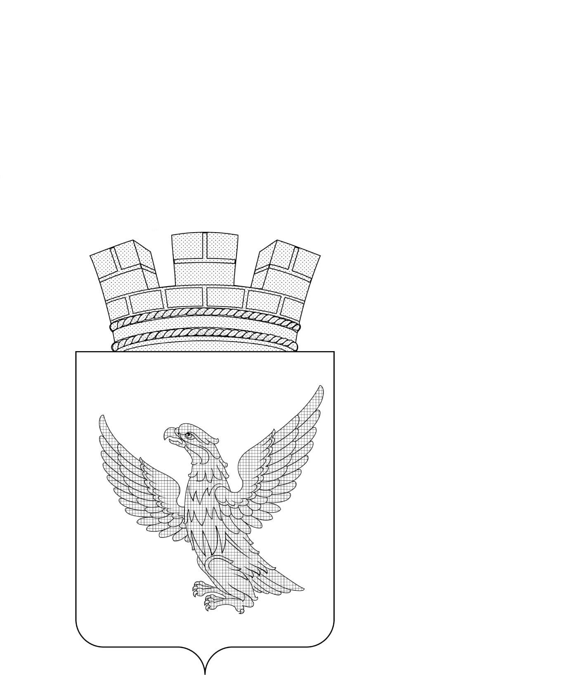

Размещение гербов: 1 – герб РФ или субъекта РФ, 2 – герб муниципального образования, где цифровые обозначения указывают на степень почетности места размещения герба при взгляде от зрителя.

